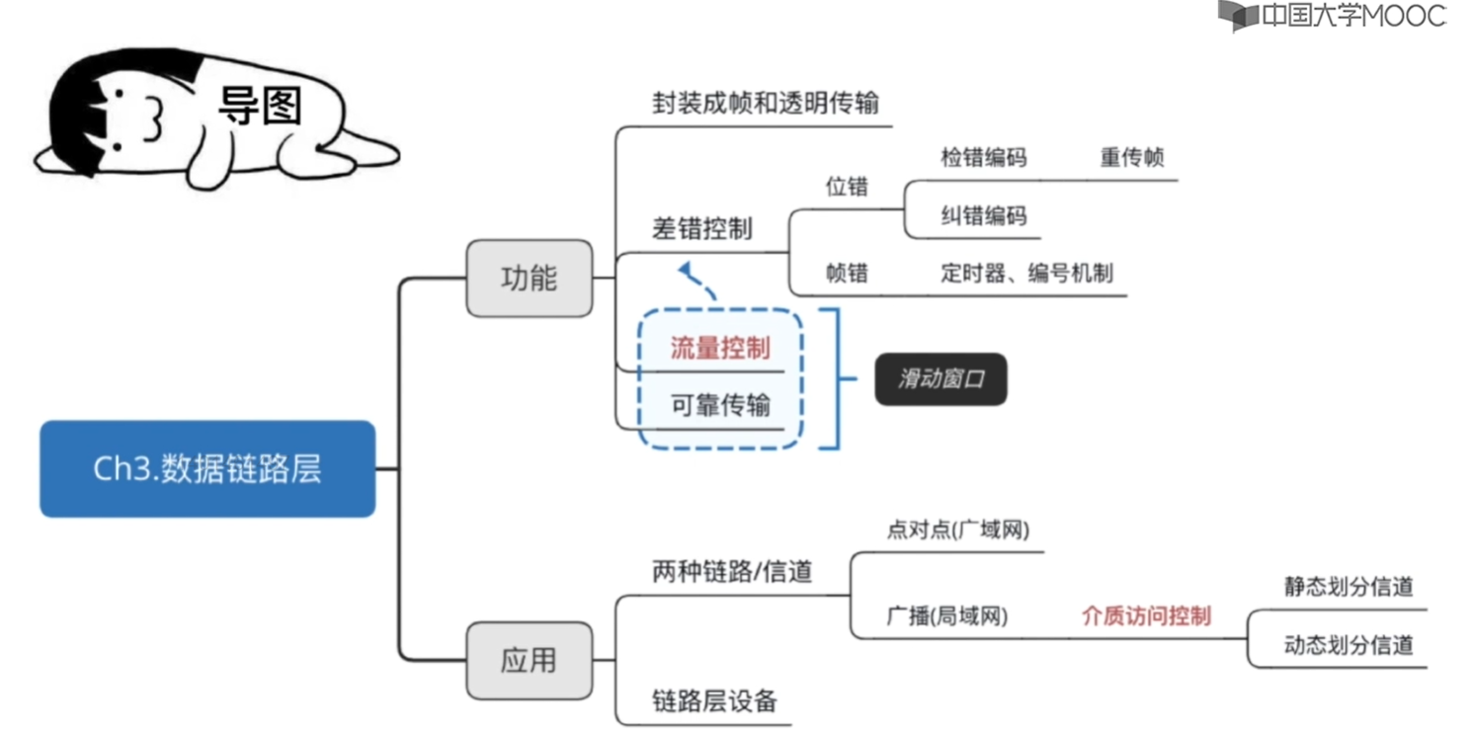

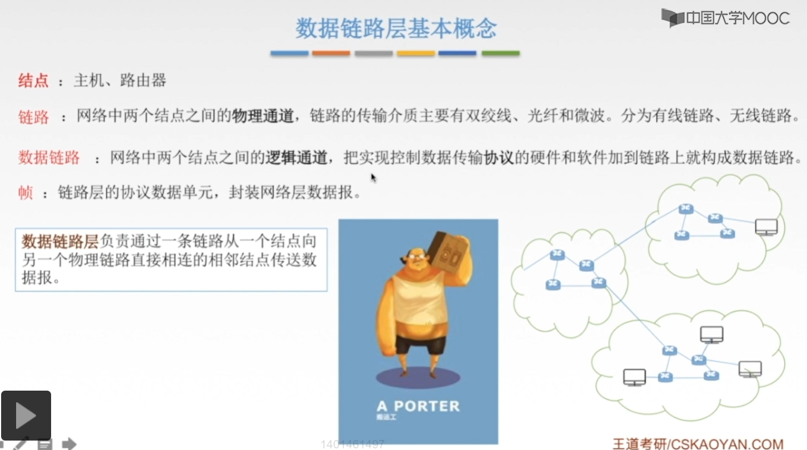

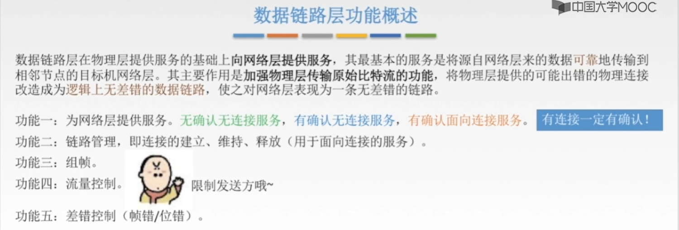

①无确认无连接服务：通常用于实时通信，或者误码率比较低的一个通信信道，即源主机在发送数据的时候不用事先根目的主机建立一个连接，而且这个目的主机在收到了数据帧的时候也不需要返回确认，如果帧丢失了，数据链路层也不负责重发，而直接交给上一层处理，那这种服务其实是不太负责的，但是为了实时的通信，为了更快，所以就要有这种服务。

②有确认无连接服务：事先不需要建立连接，但是目的主机在收到一个数据的时候必须要发回一个确认。那如果源主机发现在规定时间内没有收到你这个确认信号，他就把刚才没有收到确认的这个帧重新传输一次。这样就可以提高我们数据链路层，或者说这个链路上的可靠性了。这种服务比较适合于误码率相对比较高的通信信道，比如无线通信。

③有确认面向连接服务：最安全，最可靠的，实现要建立好连接，同时，接收端目的机器他收到这个一个帧之后，就要返回一个确认帧。发送端发送这样一个确认帧才能发送下一个。

注意：有连接的一定是有确认的，不存在有连接没有确认的。

④链路管理：即连接的建立、维持、释放（用于面向连接的服务），这样一个链路管理的功能只要是偏向于面向连接的服务。

⑤流量控制：发送方你慢一点发，接收端已经没有这个能力来接收了，所以要控制一下发送方的速度。

⑥差错控制；这里面的差错，有帧错，有位错，对于这两种错误，我们都会有相应的控制手段。

